

  8 ноября в спортивном зале школы для обучающихся 1-5 классов состоялся спортивный праздник «Веселые старты», посвященный Дню Воинской славы России в честь дня проведения военного парада на Красной площади в 1941 г. и Дня памяти погибших при выполнении служебных обязанностей сотрудников органов ОВД РФ.

На старт вышли 3 сборные команды: «Ракета», «Дружба» и «Чемпионы».

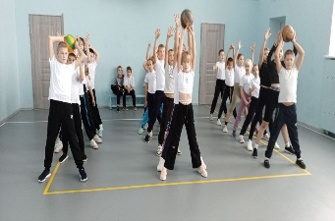

Программа соревнований была довольно насыщенной и состояла из нескольких эстафет. Участникам соревнований были предложены очень непростые конкурсы с бегом, прыжками, ползанием и кувырками, где нужно было проявить меткость, смекалку, быстроту реакции и сообразительность.

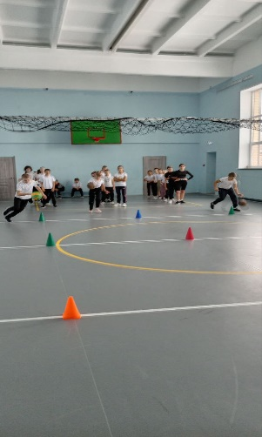Все этапы этого увлекательного соревнования проходили в напряженной борьбе.

Болельщики и зрители следили за ходом событий и очень переживали. Спортивный задор и желание добиться победы для своей команды захватывали соревнующихся настолько, что они не замечали происходящего вокруг. Все старались изо всех сил прийти к финишу первыми.

     Участвуя в «Веселых стартах», дети смогли почувствовать себя большой спортивной единой семьей! Праздник получился захватывающим и забавным, оставил массу положительных эмоций и впечатлений. На спортивной площадке царили смех, шум и веселье. Фортуна улыбнулась команде «Дружба».

       Подобные мероприятия позволяют воспитывать понимание ценности активного образа жизни, потребность быть здоровым, сильным.

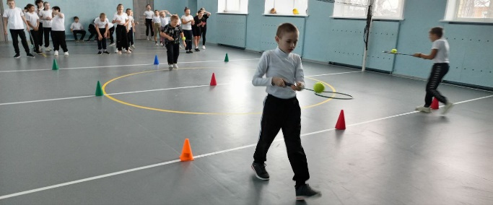Они развивают умение работать в коллективе, дают ребятам возможность продемонстрировать спортивные качества — ловкость, быстроту, силу и выносливость, воспитывают чувство соперничества и умение побеждать.